НАСИЛИЕ И ПРЕНЕБРЕЖЕНИЕ ПО ОТНОШЕНИЮ К ПОЖИЛЫМ ЛЮДЯМ

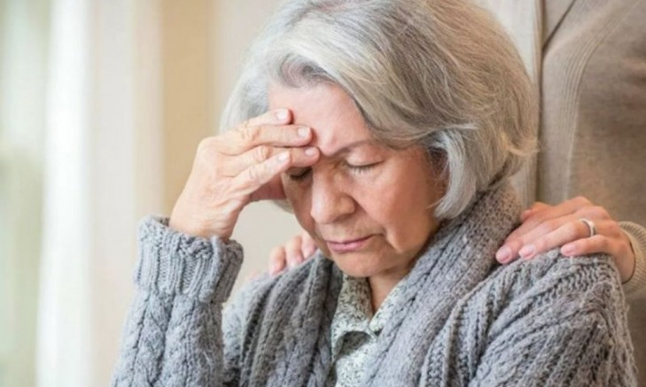
Мы часто слышим о домашнем насилии, об издевательствах над женщинами и над детьми, но есть такая категория граждан, которые тоже подвергаются домашнему насилию, нуждаются в защите. Речь идет о людях преклонного возраста.
Негативное отношение к пожилым людям в семье является одной из самых скрытых форм домашнего насилия. Насилие – приобретенный условный рефлекс в ответ на трудные жизненные ситуации, способ выражения гнева и разочарования. Термин «жестокое обращение с пожилыми людьми» означает: физическое или психологическое насилие, пренебрежение к нуждам или личности пожилого, финансовое злоупотребления по отношению к пожилым.
Пожилые люди – это одна из самых незащищенных категорий населения, которые не всегда могут обратиться за помощью. В лучшем случае жалуются соседям или звонят по телефону родственникам, знакомым. В основном насилие исходит от детей. Это происходит от того, что дети не справляются со стрессом, с проблемами, взвалившимися на них, и вторая причина – злоупотребление алкоголем, наркотиками. В таком состоянии человек плохо контролирует свои действия, он нуждается в денежных средствах и поэтому проявляет насилие по отношению к своим родителям. Родителям как бы стыдно обратиться за помощью, подставив под угрозу жизнь своего ребенка. Часто пожилые граждане остаются наедине со своей проблемой. Порой считают людей преклонного возраста излишне требовательными, неадекватными, и не все воспринимают всерьез их жалобы. Но чтобы все понять, необходимо их выслушать, и сформируется представление, действительно ли нужна этому человеку помощь.
Действия, посягающие на жизнь, здоровье, достоинство человека являются уголовно наказуемыми.
Пострадавший от домашнего насилия может обратиться в отдел внутренних дел Дубровенского райисполкома позвонив по телефону 102.
Вам всегда готовы оказать помощь в ГУ «Территориальный центр социального обслуживания населения Дубровенского района», в котором имеются юрисконсульт, психолог и специалисты по социальной работе, которые помогут разобраться в сложившейся ситуации, предоставят консультационно-информационные; социально-психологические; социально-посреднические; социально-реабилитационные услуги; юридическую консультацию, услугу временного приюта в «кризисной» комнате. (тел. 8 (02137) 5 28 01).
Если Вы пострадали от физического насилия, можете обратиться в учреждение здравоохранения «Дубровенская центральная районная больница» по телефону 103.

